**РАБОТА ФАН-ЗОН «ПЛАМЕНИ МИРА»**

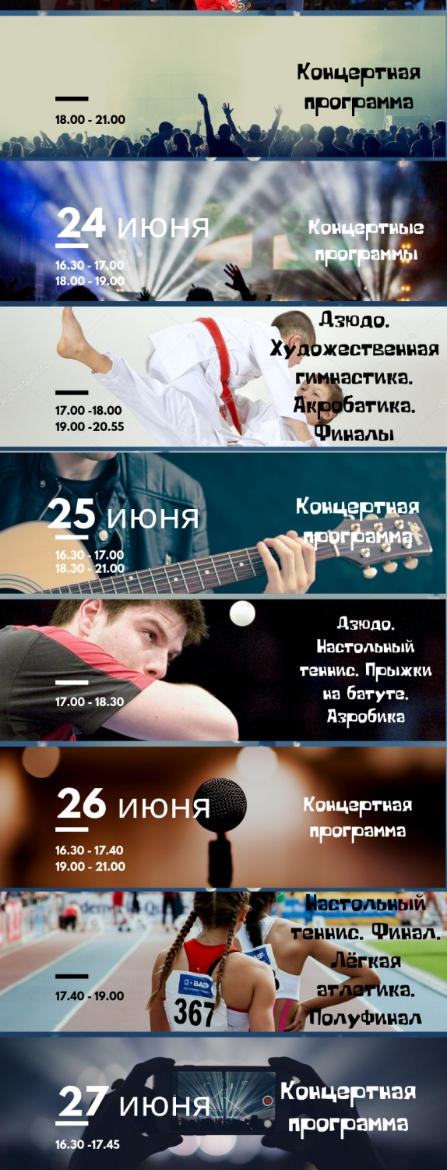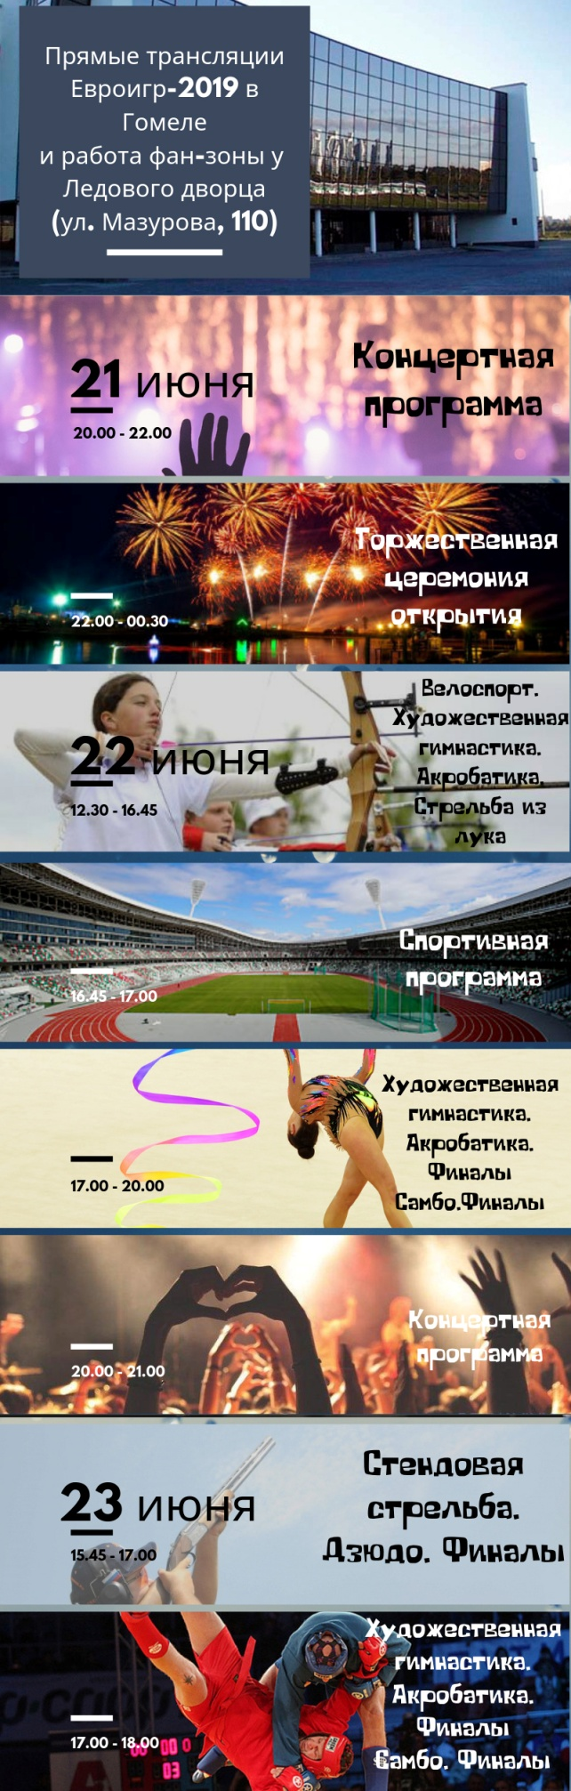21 июня 2019г. - 30 июня 2019г.